Tábor ZÁŽITKOVO – Ludrová 9.8. – 15.8.2015
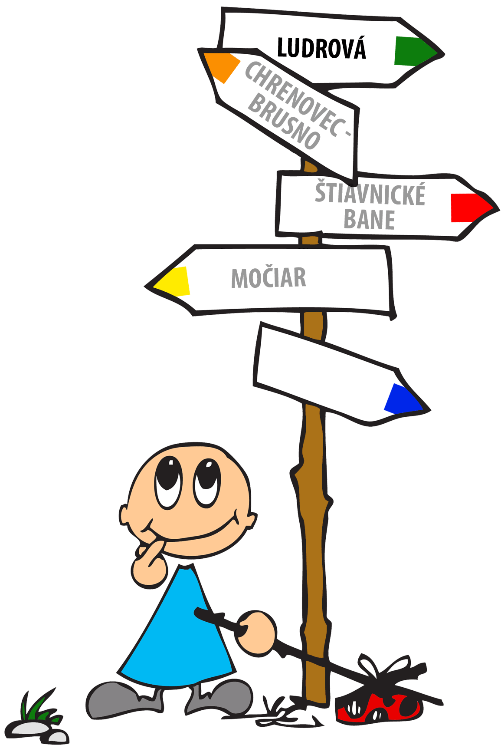Čo si so sebou vziať do tábora:
- Spacák (spanie zabezpečené na matracoch) + karimatka (na sedenie na lúke)
- Preukaz poistenca
- Lieky (ak dieťa nejaké užíva) príp. kinedryl, fenistyl,...
- Oblečenie na 1 týždeň (odporúčaný zoznam: nohavice/tepláky + tepláková bunda, tričko
s dlhým rukávom, tričká s krátkym rukávom – 2-3, spodné prádlo a ponožky podľa počtu dní,
nepremokavá bunda (pršiplášť), šiltovka alebo klobúk, pyžamo
- Obuv: sandále, prezuvky, tenisky
- Plavky + osuška
- Hygienické potreby - sprchový gél, šampón, zubná pasta a kefka, hrebeň, krém na opaľovanie,
uterák, hygienické vreckovky.
- Preukaz na zľavnené cestovanie vlakom/autobusom
- Ostatné - slnečné okuliare, malý ruksak, malá deka na kúpalisko, fľaša na nápoje,
plávacie koleso/rukávniky (ak dieťa nevie dobre plávať), baterka, drobné vreckové
CENA – 80 € (každý ďalší súrodenec o 10 € menej)
Čo by bolo dobé vziať:
- Niečo pekné na seba na večerný program
- Svetlé tričko na batikovanie – najlepšie biele
- Niečo fajné zo špajze – kompóty, lekváre, paštéty, prípadne koláčik (samozrejme klbásku pre pána farára :D)

Čo si nebrať v žiadnom prípade:
- Žiadna elektronika, mobil (kontakt s deťmi 0907169976 – farárske číslo)
- prstene a iné vzácne kovy, väčšie sumy peňazí

- - - - - - - - - - - - - - - - - - - - - - - - - - - - - - - - - - - - - - - - - - - - - - - - - - - - - - - - - - - - - - - - - - - - - - - - - - - - - - - - - - - - - - - - - - - - -
Prihláška do tábora Zážitkovo
- OSOBNÉ ÚDAJE ÚČASTNÍKA
Meno a priezvisko :
Ulica a číslo domu :
Obec/ mesto :
Dátum narodenia :
Rodné číslo :
Zdravotná poisťovňa :
- OSOBNÉ ÚDAJE ZÁKONNÉHO ZÁSTUPCU
Meno a priezvisko :
Trvalé bydlisko :
Telefón :
- INFORMÁCIA O ZDRAVOTNOM STAVE ÚČASTNÍKA
Uveďte, prosím, všetky chronické choroby a alergie, ktorými dieťa trpí a zoznam liekov, ktoré užíva :

Iné obmedzenia:

- Možnosť odvozu detí tam aj späť (prosím zakrúžkujte) ÁNO - NIE

- Záväzne prihlasujem svoje dieťa na pobyt v tábore Zážitkovo v.................................................. dňa ..........................

––––––––––––––––––––––––––––––
podpis zákonného zástupcu

